BÀI TẬP LỚN 1
Môn học: Mạng Máy tính
Học kỳ II, năm học 2018 – 2019.
Ghi chú:
- Các bài tập lớn là bắt buộc.
- Nếu sinh viên không hoàn thành bất kỳ bài tập lớn nào đều sẽ bị cấm thi.

- Chủ đề
Xây dựng ứng dụng Internet of Things (IoT) sử dụng thiết bị di động và các dịch vụ trên Internet.

- Mục tiêu
Sau bài tập này, sinh viên cần đạt được những mục tiêu sau:
- Biết cách thiết kế một giao thức đơn giản cho mô hình giao tiếp client-server.
- Trình bày được cơ chế hoạt động của Socket và có thể hiện thực một chương trình sử dụng các chức năng đơn giản của Socket.
- Có kỹ năng lập trình mạng cơ bản sử dụng ngôn ngữ Java

- Nội dung
Trong bài tập này, sinh viên sẽ thiết kế một ứng dụng IoT đơn giản sử dụng các cảm biến trên các thiết bị di động chạy hệ điều hành Android hoặc thiết bị cảm biến gắn vào bo mạch nào đó mà sinh viên có khả năng lập trình để lấy thông tin phục vụ cho ứng dụng. Ứng dụng cụ thể do sinh viên tự định nghĩa.
Một số dữ liệu cảm biến trên các thiết bị di động sinh viên có thể sử dụng:
      - Vị trí (GPS)
      - Tốc độ
      - Gia tốc
      - …
Một số dữ liệu của cảm biến gắn vào bo mạch sinh viên có thể sử dụng:
- Nhiệt độ
- Độ ẩm,
- Ánh sáng
- ….

Mô hình ứng dụng IoT phải được thiết kết theo kiến trúc tổng thể như Hình 1.

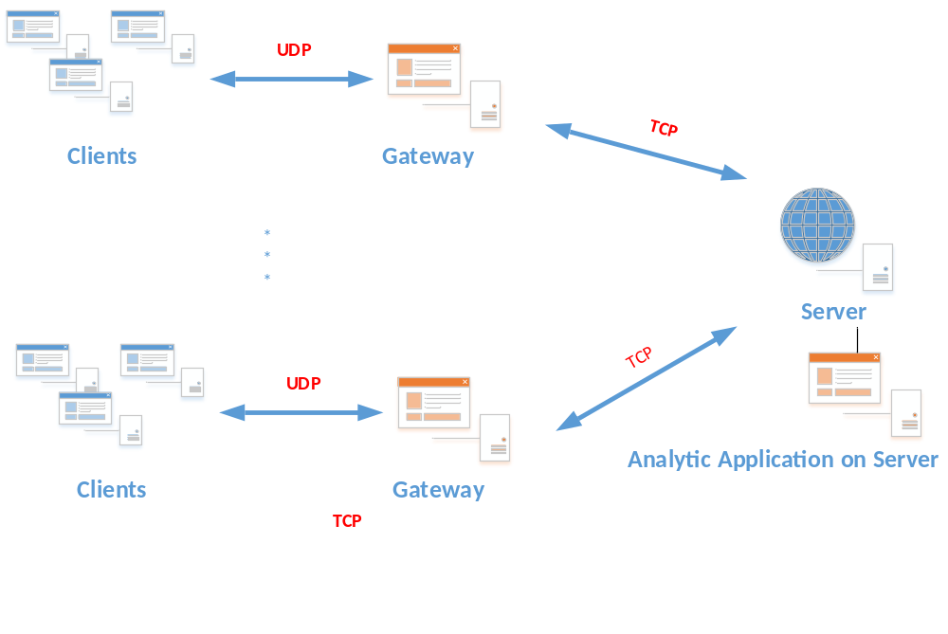
Hình 1 Kiến trúc hệ thống ứng dụng IoT
Nhìn chung, hệ thống có thể được chia thành các phần chính như sau:
- Client: Ứng dụng thu thập dữ liệu cảm biến trên thiết bị di động Android (bo mạch) theo nhu cầu ứng dụng. Dữ liệu cảm biến thu thập được sẽ chuyển về một Gateway thông qua kết nối UDP
- Gateway: Điểm nhận dữ liệu. Sẽ có một hoặc nhiều Gateway. Mỗi gateway chịu trách nhiệm quản lý một nhóm gồm nhiều client. Dữ liệu từ các client sẽ được gửi trực tiếp tới gateway quản lý nó thông qua giao tiếp UDP.
- Server: Trung tâm lưu trữ, mọi dữ liệu cảm biến sau khi được thu thập tại các Client sẽ được Gateway chuyển về đây theo giao thức TCP. Khoản cách giữa 2 lần truyền dữ liệu từ Gateway lên Server được Server chỉ định khi Gateway kết nối đến server trong lần đầu tiên. Khoản cách thời gian này Server có thể thay đổi. Khi server thay đổi sẽ gửi về cho các Gateway ở những lần kết nối tiếp theo hoặc trong lần gửi dữ liệu đầu tiên kể từ khi thay đổi khoản cách thời gian giữa hai lần gửi dữ liệu
- Analytic Application: một ứng dụng phân tích dữ liệu được chạy trên server, có nhiệm vụ đọc dữ liệu cảm biến có trên Server. Ứng dụng sẽ phân tích dữ liệu và đưa ra các thông tin cần thiết cho người sử dụng. Phần phân tích dữ liệu sẽ được thực hiện trên Server. Kết quả phân tích sẽ được hiển thị trên giao diện của ứng dụng này.
Một số ứng dụng các bạn có thể xây dựng như:
- Tracking vị trí dựa trên tính hiệu GPS,…
- Thu thập nhiệt độ, độ ẩm và cảnh báo,…
- Phân tích tình hình giao thông dựa trên dữ GPS, tốc độ,…

- Nhiệm vụ
Sinh viên cần hiện thực các module Client, Gateway, và Server và Analytic Application với các ràng buộc sau:
- Client gửi từng tín hiệu cảm biến lên gateway định kỳ theo thời gian. Thời gian định kỳ này có thể thay đổi. Quá trình truyền dữ liệu từ Client lên Gateway được thực hiện qua kết nối UDP ở tầng vận chuyển. Sinh viên phải thiết kế giao thức ở tầng ứng dụng cho quá trình này và hiện thực ứng dụng theo giao thức mà sinh viên đã thiết kế.
- Gateway có thể gửi dữ liệu lên Server theo định kỳ thời gian. Thời gian định kỳ này có thể thiết lập từ Server. Quá trình truyền dữ liệu từ Gateway lên Server được thực hiện qua kết nối TCP ở tầng vận chuyển. Sinh viên phải thiết kế giao thức ở tầng ứng dụng cho quá trình và hiện thực giao thức mà sinh viên đã thiết kế.
- Analytic Application đọc dữ của Server và phân tích dữ liệu để đưa ra các dạng thông tin. Việc phân tích dữ liệu như thế nào phụ thuộc vào nhu cầu ứng dụng (do sinh viên tự định nghĩa). Kết quả phân tích sẽ được hiển thị tại Server trên Analytic application.

- Yêu cầu
- Làm việc theo nhóm. Số lượng thành viên trong nhóm do thầy dạy thực hành quy định
- Hiện thực Client đơn giản đọc dữ liệu cảm biến từ thiết bị di động hoặc bo mạch
- Định nghĩa và hiện thực giao thức trao đổi dữ liệu giữa Client và Gateway thông qua giao thức UDP ở tầng ứng dụng.
- Viết chương trình Gateway nhận dữ liệu của nhiều Client cùng một lúc và gửi dữ liệu này lên Server theo một mốc thời gian đã được thiết lập từ Server thông qua giao thức TCP ở tầng ứng dụng.
- Viết chương trình Server để nhận dữ liệu từ Gateway và thiết lập thời gian gửi dữ liệu lên từ Gateway
- Viết Analytic Application phân tích dữ liệu. Giao diện hiển thị kết quả phân tích từ Analytic Application trên server

- Sản phẩm phải nộp
  - Báo cáo (hard và softcopy) gồm các nội dung sau:
    - Phân tích yêu cầu đặc điểm của ứng dụng
    - Mô tả các chức năng cụ thể của ứng dụng
    - Thiết kế chi tiết các bộ giao thức để đấp ứng yêu cầu như đã đề cập ở phần trên
    - Sơ đồ class và phương án triển khai ứng dụng
    - Đánh giá kết quả đạt được
    - Các chức năng mở rộng của hệ thống ngoài các yêu cầu được qui định
    - Hướng dẫn sử dụng ứng dụng
  - Mã nguồn chương trình (softcopy)
  - Ứng dụng (softcopy) được biên dịch từ mã nguồn
  - Mỗi nhóm chỉ cần cử đại diện (1 sv) submit mã nguồn lên e-learning

- Đăng ký nhóm theo đường link sau
https://docs.google.com/spreadsheets/d/1kqZmsaMYnoc6prcv95WLABuYPlfN1SU4LDK9shJtSek/edit?usp=sharing
- Thời hạn nộp bài
- Bản in: nộp tại Văn phòng Khoa CS 2 trước 15:00 ngày 13/04/2019.
- Bản softcopy: nộp qua hệ thống E-learning, trước 23:00 giờ ngày 13/04/2019
- Thời gian chấm bài
- Do thầy dạy thực hành (thầy chấm bài) thông báo

- Tài liệu tham khảo
- http://www.cse.hcmut.edu.vn/~ptvu/net1/ phần Task and assignment.
- http://www.tutorialspoint.com/java/
- http://www.tutorialspoint.com/java/java_networking.htm
- https://www.youtube.com/watch?v=goh6kZbiJyY

